**Сценарий спортивного развлечения**

**«Летние приключения пиратов детского сада»**

***Разработала Данилова Любовь Петровна***

***воспитатель МДОУ***

***«Детский сад п. Пробуждение»***

***Энгельсский район***

***Саратовская область***

***Цель.***

 Создание позитивного настроения и радость приключения, способствующие установлению дружеских взаимоотношений.

***Задачи.***

* Повышать интерес к физической культуре, устойчивый интерес к занятиям спортом.
* Развивать основные физические качества силу, выносливость, быстроту, уверенность. Совершенствовать навыки метания в цель.
* Воспитывать чувства коллективизма и взаимовыручки.

***Оборудование****:*

* музыкальный центр;
* канат, корабль, якорь, пиратский флаг;
* кегли и мячики, сеть-тюль;
* разрезные картинки- пиратская карта;
* пиратский сундук с сокровищами- монетами**.**

***Предварительная работа.***

**Рассматривание иллюстраций с изображением пиратов. Рисование пиратских кораблей. Разучивание танца пиратов, островитянок. Изготовление костюмов, сделанные совместно с родителями детей.**

**Ход праздника**

**Летняя площадка оформлена по теме «Пираты». Звучит пиратская музыка.**

**Вход Пирата Меткий Глаз.**

Приветствую вас, мои юные друзья! Меня зовут Пират Меткий Глаз. До меня дошел слух, что в этом детском саду живут смелые, отважные пираты. Это правда?

**Дети-пираты.** Да!

**Пират Меткий Глаз.**

Я вижу пиратский блеск в глазах! И мне нужна ваша смекалка и отвага! А еще и хорошее настроение!

**Танец Пиратов.**

(**В. Агеев «**Песня морских пиратов»)

**Пират Меткий Глаз.**

Я лихой морской пират,  
Мне сам черт давно не брат.  
Я любому в море враг,  
Надо мною черный флаг.  
Мой приют в морской дали,  
Там я грабил корабли.

И на острове далеком

Много лет тому назад

В яме темной и глубокой

Закопал бесценный клад.

Но забыл к нему дорогу.

Вы готовы плыть со мной

и найти мой клад большой?

**Дети - пираты.**

Да, капитан!

**Пират Меткий Глаз.**

Но чтобы нам найти клад, надо пройти много препятствий. Вы готовы?

**Дети - пираты.**

"Да, капитан!"

**Пират Меткий Глаз.**

Тогда в путь! Вперед за сокровищами!

 Нас ждет корабль!Но сначала распределим роли: нам нужен рулевой, впередсмотрящий, ответственный за якорь.

(распределяют роли)

**Пират Меткий Глаз.**

Поднять наш пиратский флаг! *(поднимают пиратский флаг).*

Рулевому занять место у штурвала.

Поднять якорь! *(быстро подтягивают веревку, на которую привязан якорь).*Отдать швартовый! *(отбрасывается веревка).*

Полный вперёд, за сокровищами и новыми приключениями!

Звучит песня  ***«Ведь мы******пираты****»* Р. Злобный

**Пират Меткий Глаз.**

Полундра! Прямо по курсу остров на котором я спрятал свои сокровища! (смотрит в подзорную трубу).

На острове никого не видно. Швартуемся. Бросить якорь!

На острове появляются девочки - островитянки. Танцуют танец.

**Танец Островитянок.**

**Островитянки** кричат:

Мы смелые девчонки, а зовут нас амазонки!

**Островитянка-ведущая:** Кто вы такие?

**Пират Меткий Глаз.**

**Мы пираты и на вашем острове спрятан наш клад.**

**Островитянка-ведущая.**

**Это наш остров, значит сокровища наши!**

**Пират Меткий Глаз.**

 Ну, хорошо. Тогда объявляем соревнование, и кто из нас победит, тот и получит клад!

**Островитянки.** Согласны!

**Пират Меткий Глаз.**

Предлагаю морской бой!

**Игра «Морской бой»**

(На границе между пиратами и островитянками — веревка.

Нужно как можно больше перекинуть шаров на сторону противника. Проигрывает команда на чьей стороне оказалось больше шаров).

**Островитянка-ведущая.**

**А мы умеем ловить рыбу сетями и предлагаем вам игру.**

**Игра подвижная «Сеть»**

(Поднимают и опускают сеть-ткань Пират и Островитянка.

Команды пиратов и островитянок по очереди пробегают под сетью-тканью. У кого больше человек попадет в сеть проигрывают).

**Пират Меткий Глаз.**

На нас надвигается шторм! Я знаю интересную морскую игру «Морская фигура замри!» называется. Давайте покажем, что нам не страшны морские проделки!

**Музыкальная игра «Морская фигура замри!»**

**Пират Меткий Глаз.**

**Пираты не только ловкие и быстрые, но и самые меткие стрелки. И сейчас мы это докажем. Предлагаем островитянкам сразится в меткости.**

**«Меткий стрелок»**

На спортивной площадке устанавливаются круги, в которые нужно попасть мячом (каждому дается по две попытке) по количеству попаданий засчитываются баллы.

**Пират Меткий Глаз.**

**Я вспомнил где спрятал клад! Только надо собрать карту из разрезанных частей. Кто быстрее соберет тот первым доберется до клада.**

**(В 2 конвертах разрезные карты с указанным местом где спрятаны сокровища, которые нужно собрать).**

**Игра «Собери карту»**

**Пираты и островитянки собирают карту и ищут клад.**

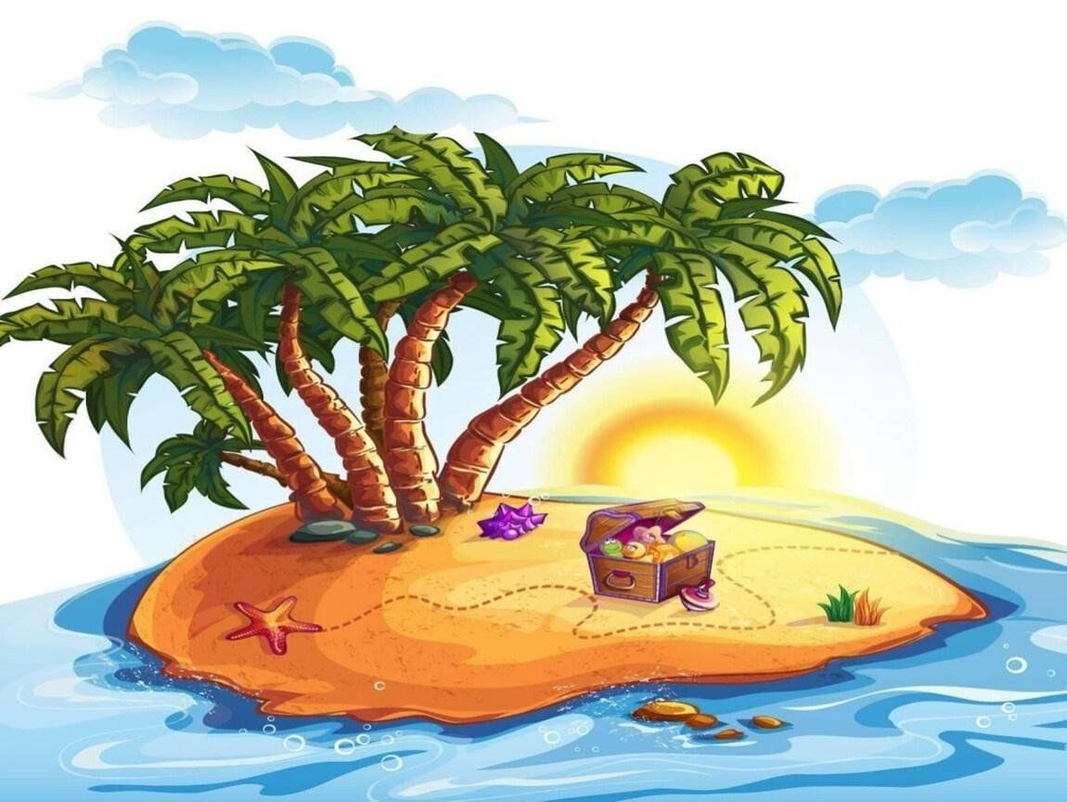

**Пираты и Островитянки находят клад.** (золотые монетки и соки).

**Пираты и островитянки танцуют общий веселый танец**

**Пират Меткий Глаз.**

Вот наше путешествие и подошло к концу, клад найден и поделен честно, пора возвращаться домой.

Все на борт! По местам! Пираты садятся на корабль. Поднять якорь! Отдать швартовый! *(отбрасывается веревка).*

Полный вперёд к родным берегам!

До свидания Островитянки!